LA FEU DEL POLICLÍNICO VEDADO ANTE EL HURACÁN “IKE”
Por: Armando Michel Flórez Prieto
Estudiante de 1er año de Medicina

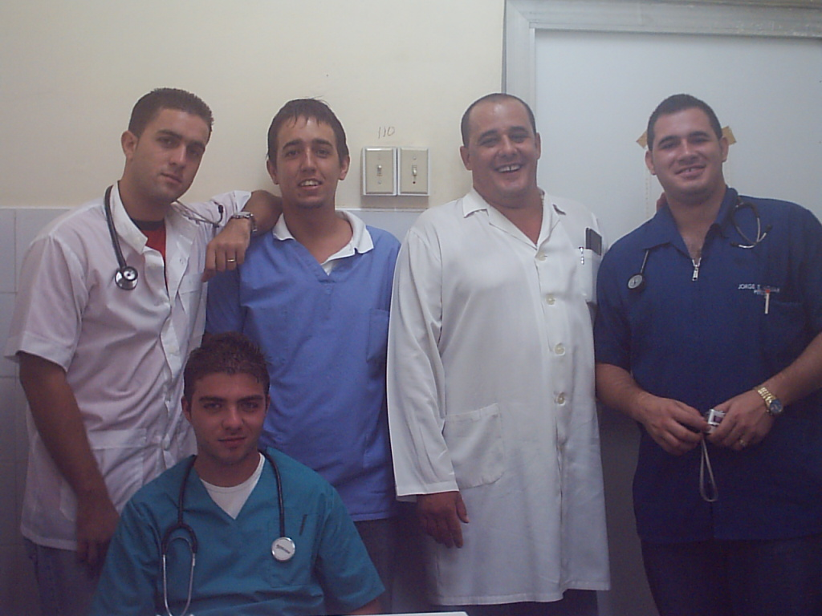
Ante el inminente azote del huracán “IKE” a las provincias occidentales de nuestro país, y después de haber azotado con gran intensidad y devastado las provincias orientales; se da la orientación por parte de la Dirección de nuestro Policlínico de salvaguardar todos los bienes materiales de nuestro centro.
A este llamado responde rápidamente la FEU, movilizando las 6 brigadas estudiantiles quienes junto al profesorado encabezado por el Dr. Marcos J. Albert y Dr. Rubén, ejecutaron la tarea el viernes 5 de septiembre del presente mes.
Además de esta importante misión, se orienta confeccionar una brigada de ocho estudiantes capaces de brindar ayuda rápida mediante servicios médicos en caso de una catástrofe, dirigidos por nuestro Vicedirector docente.
La brigada se activó el martes 9, en horas tempranas de la mañana. Por suerte cada vez que se escuchaba el parte meteorológico era menos probable que azotara Ciudad de La Habana, pero en ningún momento se bajó la guardia, pues contra la naturaleza uno nunca sabe.
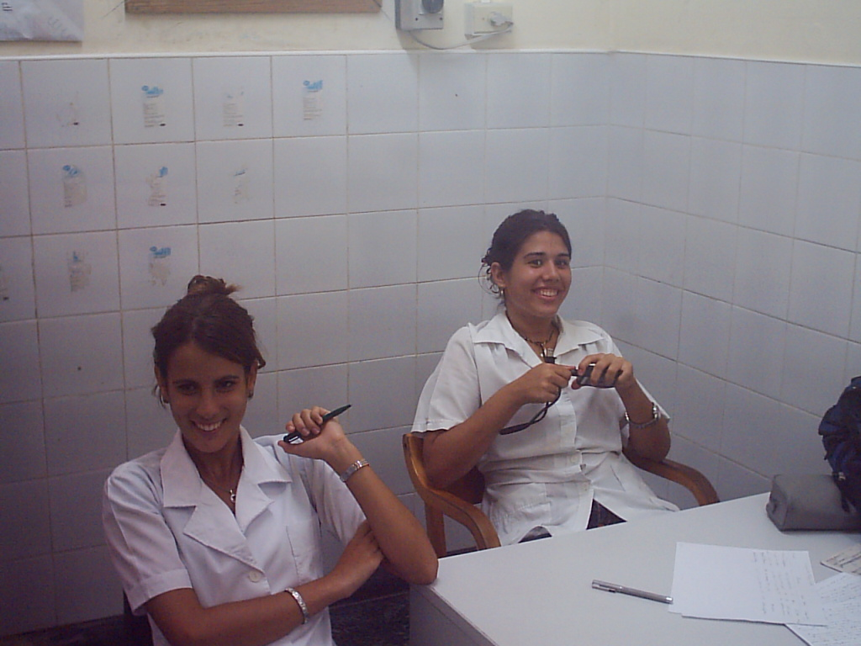
Aunque no ocurrió ninguna catástrofe, los estudiantes, futuros galenos allí presentes, nos adueñamos del cuerpo de guardia, ‘como aquel que dice’ durante el tiempo que permanecimos allí, pues no cesaron de aparecer enfermos cada dos minutos; algunos ansiosos, otros con enfermedades típicas de la humedad y el mal tiempo, y otros simplemente a chequearse la presión.
Por suerte, no ocurrieron males mayores para nuestra Capital, aunque desgraciadamente sí para muchas familias, pueblos y ciudades, tanto de la región Oriental como de Occidente, pero la realidad demostró que los allí presentes éramos alumnos dispuestos a dar todo lo que estaba a nuestro alcance ante la situación que vivía el país.
Además, les confieso que tampoco nos faltó tiempo para, en medio del trabajo que realizábamos, lanzar una jarana de vez en cuando, y sacar una experiencia provechosa de toda esta situación.

